
สถานีตำรวจภูธรทรายขาว จังหวัดกระบี่
รายงานผลการปฏิบัติราชการ
“ เดือน มีนาคม 2568 ”

ในรอบ 6 เดือนแรกของปีงบประมาณ พ.ศ.2568
( ตุลาคม 2567 - มีนาคม 2568 )

รายงานผลการปฏิบัติราชการสถานีตำรวจภูธรทรายขาว
เดือน มีนาคม 2568

โครงการ/กิจกรรม | ผลการดำเนินการ | ภาพกิจกรรม | ผู้ที่ รับผิดชอบ
กิจกรรม :  ปล่อยแถวเคารพธงชาติ | วันที่ 11 มี.ค. 2568  พ.ต.อ.ประสิทธิ์ ยอดทอง ผกก.สภ.ทรายขาว เรียกแถวข้าราชการตำรวจ สภ.ทรายขาว เคารพธงชาติ กล่าวอุดมคติตำรวจ ชี้แจงข้อสั่งการของผู้บังคับบัญชา ณ ลานหน้าที่ทำการ สภ.ทรายขาว | 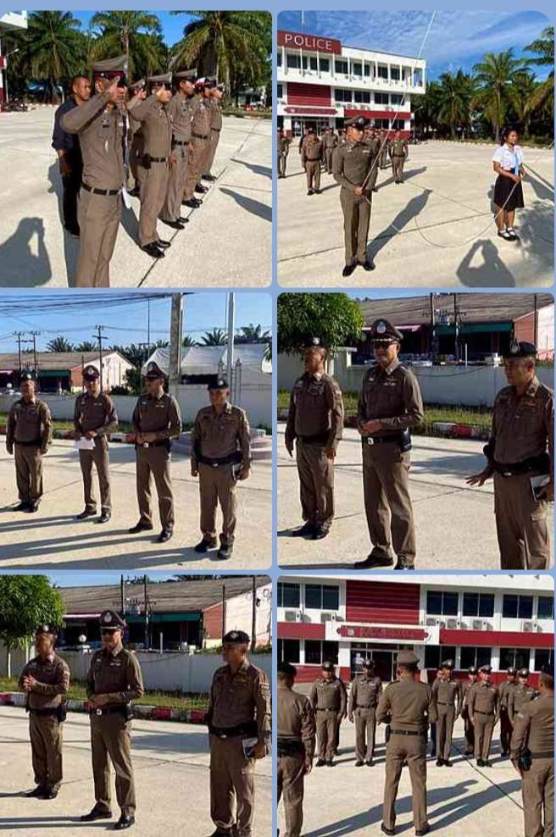 | งานธุรการ
กิจกรรม :  ตั้งจุดตรวจความมั่นคง / สกัดกั้นยาเสพติด | วันที่ 14 มี.ค. 2568  พ.ต.ท.วิโรจน์ โรจน์พัฒนสุข สวป.สภ.ทรายขาว ปล่อยแถวข้าราชการตำรวจ รวม 15 นาย ตั้งจุดตรวจความมั่นคง/สกัดกั้นยาเสพติด ถนนเพชรเกษม หน้า สภ.ทรายขาว |  | งานป้องกันปราบปราม

รายงานผลการปฏิบัติราชการสถานีตำรวจภูธรทรายขาว
เดือน มีนาคม 2568
โครงการ/กิจกรรม | ผลการดำเนินการ | ภาพกิจกรรม | ผู้ที่ รับผิดชอบ
กิจกรรม :  ส่งผู้ต้องหาเรือนจำจังหวัดกระบี่ | วันที่ 18 มี.ค. 2568  ร.ต.ท.เดชา สงคง รอง สว.(ป.) สภ.ทรายขาว ปฏิบัติหน้าที่พลขับ 301 ได้นำตัวผู้ต้องหาฝากขัง ส่งเรือนจำจังหวัดกระบี่ | 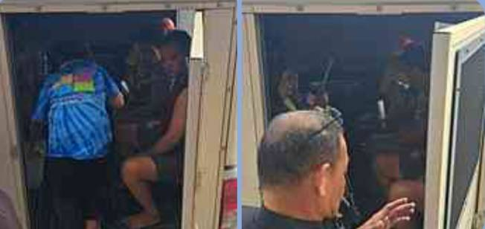 | งานสอบสวน
กิจกรรม :  ตั้งจุดตรวจความมั่นคง / สกัดกั้นยาเสพติด | วันที่ 20 มี.ค. 2568  พ.ต.ท.วิโรจน์ โรจน์พัฒนสุข สวป.สภ.ทรายขาว ปล่อยแถวข้าราชการตำรวจ สายตรวจจราจร สายตรวจรถยนต์ รวม 15 นาย ตั้งจุดตรวจความมั่นคง/สกัดกั้นยาเสพติด ถนนเพชรเกษม หน้า สภ.ทรายขาว |  | งานจราจร

รายงานผลการปฏิบัติราชการสถานีตำรวจภูธรทรายขาว
เดือน มีนาคม 2568
โครงการ/กิจกรรม | ผลการดำเนินการ | ภาพกิจกรรม | ผู้ที่ รับผิดชอบ
กิจกรรม :  จับกุมผู้กระทำความผิดลักทรัพย์ | วันที่ 21 มี.ค. 2568  พ.ต.ท.อธิศ สงสังข์ สว.สส.สภ.ทรายขาว พร้อมด้วยชุดสืบสวน สภ.ทรายขาว พร้อมด้วย นายสำรวย พลายแก้ว ผู้ดูแลบ่อกุ้งบุญสงค์ฟาร์ม ได้ร่วมกันจับกุมตัว นาย อาย ทิด (สัญชาติเมียนมาร์) พร้อมแจ้งข้อกล่าวหาให้ทราบว่า ลักทรัพย์ของผู้มีอาชีพกสิกรรม (กุ้งกุลาดำ) โดยใช้ยานพาหนะ |  | งานสืบสวน

